Совместная деятельность детей и родителей группы «Капитошка»,
как средство развития творческой активности детей.

В системе образования в последнее время особое место принадлежит совместной деятельности детей и родителей, которое выступает как средство мотивации развития личности к познанию и творчеству через широкое разнообразие видов деятельности.
У каждого человека есть потребность в творческой деятельности и творческие способности. К сожалению, часто они остаются нереализованными. В детстве человек ищет возможности реализовать свой творческий потенциал, но. Иногда, наталкивается на сопротивление среды и ближайшего окружения, Если ребенок не приобретает положительный опыт творческой деятельности, то в зрелом возрасте у него может сформироваться убеждение, что это направление развития ему не доступно. А ведь именно через творчество человек может раскрыться как личность.
Что же такое творчество – это деятельность, порождающая нечто качественно новое и отличающаяся неповторимостью, оригинальностью и общественно исторической значимостью. Творчество дает человеку переживание своей целостности. Оно отражает его внутренний мир, его стремление, желания, переживания. В момент творчества человек наиболее полно и глубоко переживает себя как личность, осознает свою индивидуальность.
Совместное творчество детей и родителей формирует хорошие доверительные отношения между ними, оказывает положительное влияние на развитие ребенка и приучает его сотрудничать. Творческий процесс стимулирует всестороннее развитие ребенка. Совершенствуются моторные навыки, формируется воображение, раскрывается творческий потенциал. Помимо этого совместная творческая деятельность – интересное и увлекательное времяпрепровождение.
Совместн6ое творчество восполняет недостаток родительского внимания, ведь родители обычно весь день проводят на работе, оно снимает давление авторитета, позволяет ребенку выразить себя, ощутить свою значимость. Совместное творчество детей и родителей вызывает массу положительных эмоций и создает в семье особо теплую атмосферу. Дети обожаю фантазировать и мастерить.

Творческие работы семей Стороженко и Губжоковых.

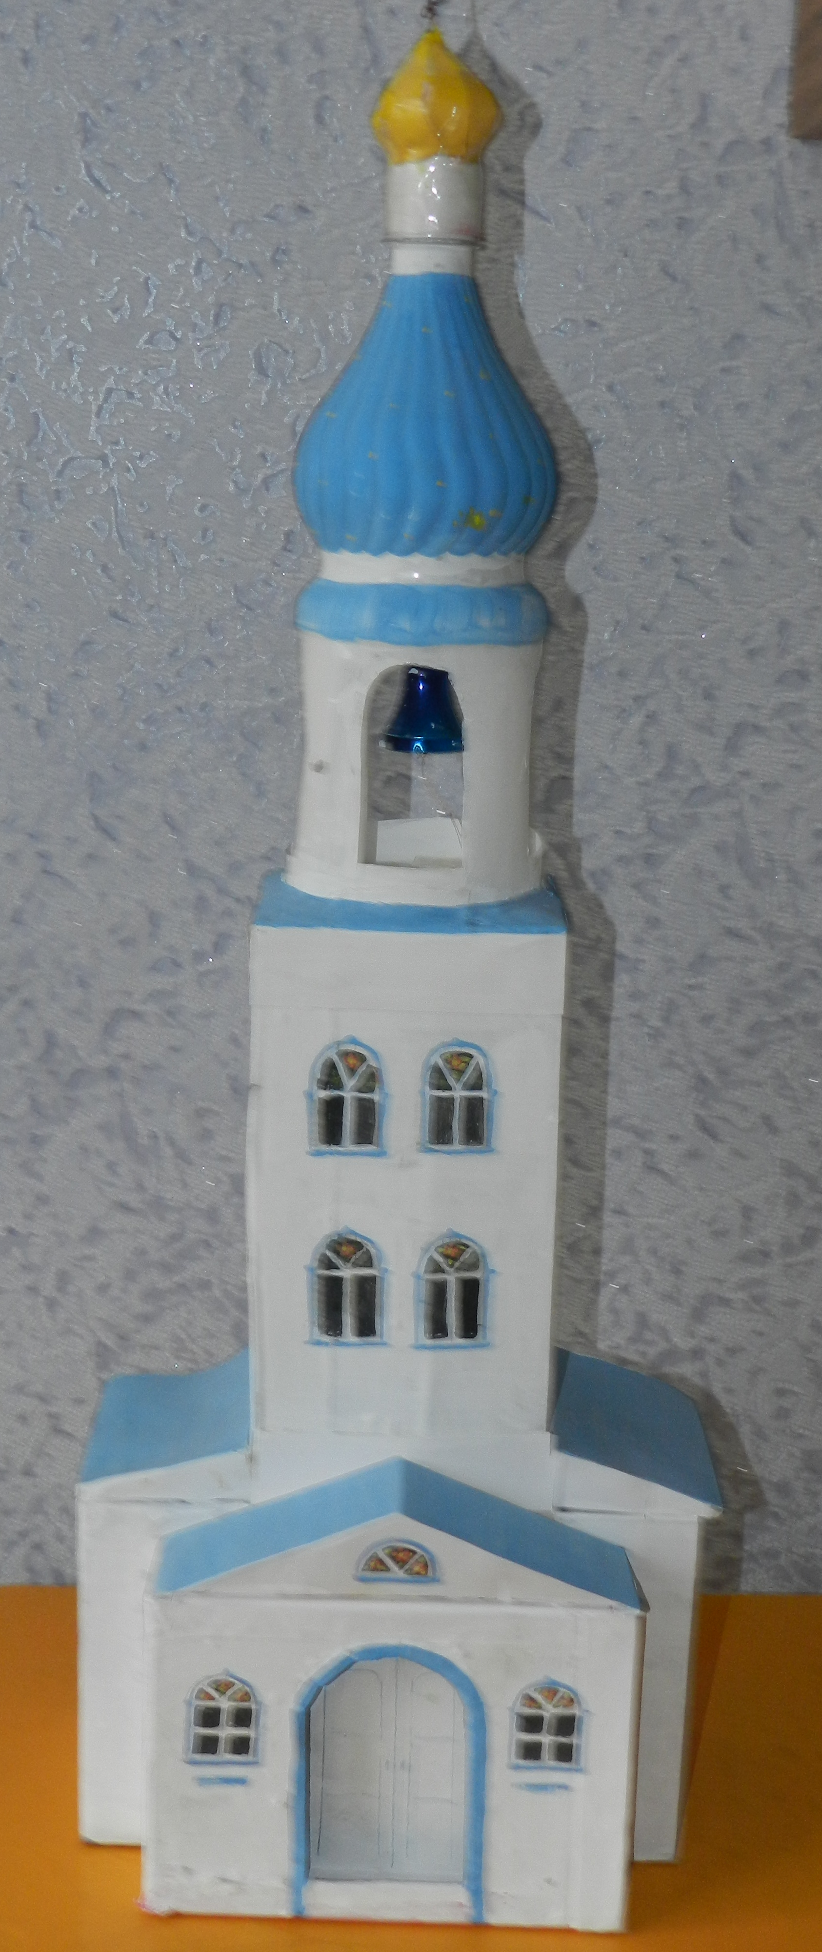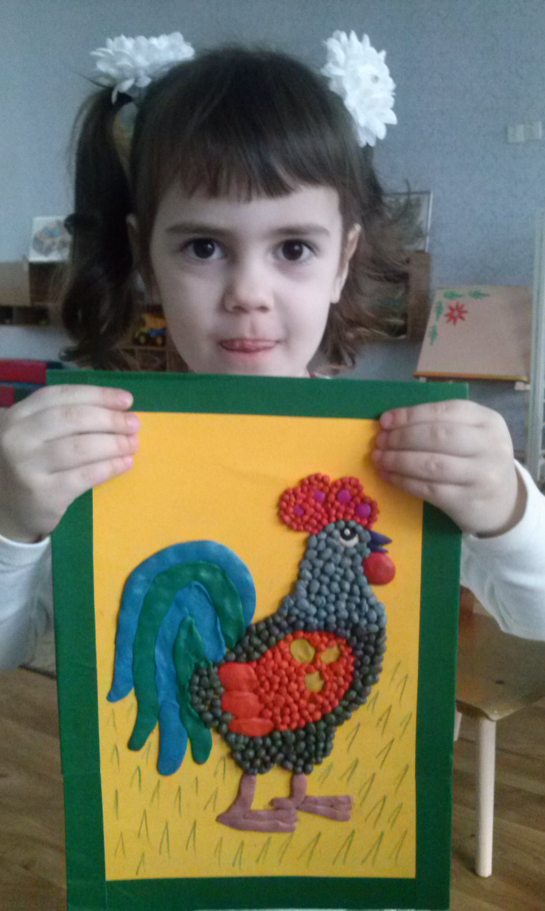
Если ваш ребенок проявляет творческую инициативу, поощряйте ее. Помогите воплотить фантазию в жизнь. Самое главное условие Вашего совместного творчества – не нужно заставлять! Организуйте правильно творческий процесс и получайте от него удовольствие!

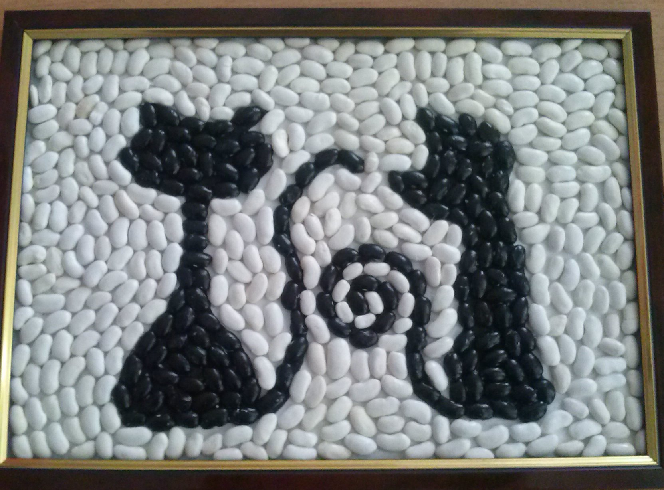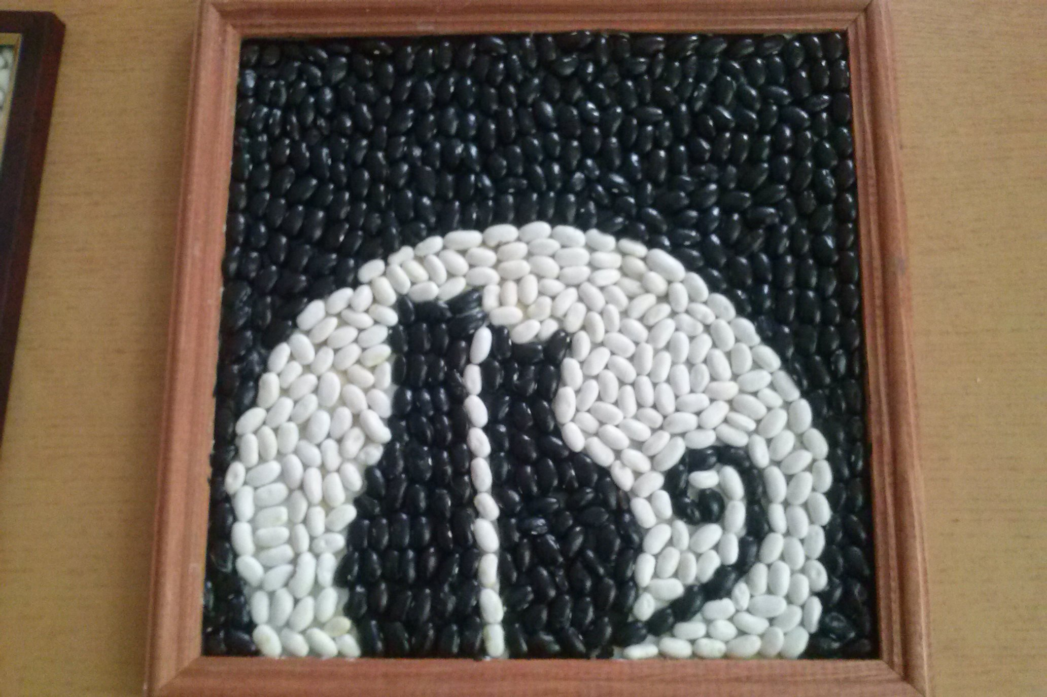

Работы семей Исиковых и Губжоковых.
Участие в совместной деятельности в детском саду поможет вам и вашему ребенку легко адаптироваться к требованиям школьной программы.

